Chủ đề: [Giải toán 6 sách kết nối tri thức với cuộc sống] - Bài 18: Hình tam giác đều. hình vuông. hình lục giác đều.
Dưới đây Đọc tài liệu xin gợi ý trả lời Thực hành 2 trang 79 SGK Toán lớp 6 Tập 1 sách Kết nối tri thức với cuộc sống theo chuẩn chương trình mới của Bộ GD&ĐT:

Giải Thực hành 2 trang 79 Toán lớp 6 Tập 1 Kết nối tri thức
Câu hỏi:
1. Vẽ hình vuông ABCD có cạnh 4 cm theo hướng dẫn sau:
Bước 1. Vẽ đoạn thẳng AB = 4 cm.
Bước 2. Vẽ đường thẳng vuông góc với AB tại A. Xác định điểm D trên đường thẳng đó sao cho AD = 4 cm.
Bước 3. Vẽ đường thẳng vuông góc với AB tại B. Xác định điểm C trên đường thẳng đó sao cho BC = 4 cm.
Bước 4. Nối C với D ta được hình vuông ABCD.
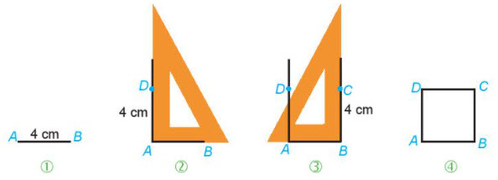
2. Em hãy kiểm tra lại hình vừa vẽ, xem các cạnh có bằng nhau không? Các góc có bằng nhau không?
3. a) Hãy gấp và cắt một hình vuông từ tờ giấy hình chữ nhật như hình bên.
b) Cắt hình vuông đó theo hai đường chéo thành phần rồi ghép thành hai hình vuông.
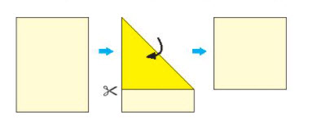
Giải
1. Thực hiện đúng các bước.
2. Nhận xét:
AB = BC = CD = AD nghĩa là độ dài các cạnh của hình vuông đều bằng nhau.
Các góc A, góc B, góc C, góc D đều bằng , nghĩa là các góc của hình vuông đều bằng nhau và bằng .
3.
a) Thực hiện như hình vẽ.
b)
- Cắt hình vuông theo hai hình chéo để được bốn tam giác.
- Ghép lại để được hai hình vuông.
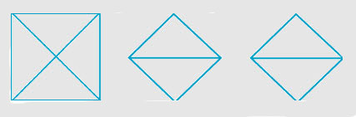
-/-
Vậy là trên đây Đọc tài liệu đã hướng dẫn các em hoàn thiện phần giải bài tập SGK Toán 6 Kết nối tri thức: Thực hành 2 trang 79 SGK Toán 6 Tập 1. Chúc các em học tốt.

